EPS 17 Société FILELEC
Gestion des flux d’informations
Fiches 19, 32, 37, 38, 53, 58, 72
Logiciels
SGBDR, Texteur, AGL.

Présentation de la société FILELEC

Raison sociale
FILELEC SA au capital de 15245€
16 avenue Chère-Martin
69009 Lyon
Tel : 04 91 88 72 54
RCS B 1248 15582 251

L'activité
Filelec est une entreprise fabriquant des équipements électriques d'automobiles. Elle emploie directement ou indirectement 300 personnes. Les clients de FILELEC sont des grands constructeurs, mais aussi des garages automobiles. Le siège social de Filelec est situé à Lyon.

Votre mission
Vous venez d’être embauché(e) au service informatique et vos compétences informatiques acquises lors de votre formation intéressent particulièrement la société. L'entreprise veut informatiser les échanges entre ses services et vers l'extérieur. On veut à terme mettre en place un Intranet dans l'entreprise et développer un EDI avec les principaux partenaires. Dans cette optique, on vous confie l'étude des flux d'informations et des traitements par services.
Travail à faire

Partie 1 – Proposer des solutions organisationnelles
1. A partir des documents 1, 2 et 3, affectez par des ordres SQL les droits d'utilisation des tables à chaque service.
2. Complétez les documents 4 et 5 en rajoutant dans ces MOD, le type d'action fait sur chaque entité et propriété (CLMS).
3. Pour chaque MOD, précisez quelles sont les données privées, protégées, partagées ou consultables.
4. Chaque MOD sera implanté localement sur un serveur dédié à chaque service. Les deux serveurs seront reliés par un réseau local. La base de données utilisée sera ORACLE 8. Deux SGBDR ORACLE 8 peuvent communiquer sur un réseau local. On peut copier périodiquement une table d'un serveur à l'autre. On peut aussi déclencher à partir d'un SGBDR, lors d'une opération de mise à jour, un traitement à distance sur l'autre SGBDR.
- Quelles seront la ou les tables copiées entre les deux services ?
- Quel sera le contenu des triggers à mettre en place ?
5. Réalisez le modèle de contexte du processus "Livraisons".

Partie 2 – Proposer des solutions techniques
1. Dans le processus "Livraison", on veut remplacer le téléphone ou le fax par l'envoi d'un message électronique décrivant la livraison. On veut que ce message soit confidentiel, intègre et authentifié. Proposez une solution.
2. On veut éviter que le bon de livraison soit géré par le chauffeur du camion. Chaque point de livraison est équipé d'un PC connecté à Internet. Proposez une solution sécurisée pour remplacer le bon papier par une saisie informatisée qui mettra à jour directement la base de données du service livraison.
3. La solution précédente implique un point d'entrée Internet dans le réseau local. Proposez une architecture qui permette l'accès tout en sécurisant les bases de données.

Document 1 : Description des processus
Propositions commerciales
En fonction des demandes des clients, les commerciaux rédigent des propositions commerciales. Celles-ci sont vérifiées par la production, qui rédige ses remarques sur un document à part. Elles sont dans le même temps validées financièrement par le service comptable qui fournit aussi son avis sur un document séparé.
Lorsque les deux avis sont retournés, le service commercial décide soit de remanier la proposition commerciale puis de l'envoyer au client, soit d’envoyer la proposition commerciale sans modification au client. Les modifications apportées à la proposition commerciale se font sur un nouveau document.
Commandes
Si le client répond favorablement à la proposition commerciale, le service commercial élabore le bon de commande, qu’il envoie pour signature au client. Ce document sera transmis à titre consultatif aux autres services de la société, et sera classé par clients.
Si le client désire négocier la proposition commerciale, un membre du service commercial rédige une note préparatoire à la négociation récapitulant les demandes d’aménagement du client. Ce document est rangé avec la proposition commerciale. Il est étudié alors par le service, si les demandes du client dépassent les marges de manœuvre du service commercial, la demande est transmise à la direction pour avis. La direction, après étude, donne sa réponse au service commercial. Un rendez-vous est pris avec le client. A la date convenue, des membres du service commercial et éventuellement de la direction se réunissent avec des représentants du client. Si un accord est trouvé un bon de commande est immédiatement rédigé ; sinon, une nouvelle proposition commerciale est élaborée sans avis demandé aux autres services.
Le bon de commande est valable pendant un certain délai. Si le bon de commande a été signé par le client, le service commercial envoie un ordre de fabrication à la production et une demande de facturation à la comptabilité. Si le délai est dépassé, une lettre de relance est envoyée ; dans ce cas, si le nouveau délai est dépassé sans réponse du client la commande est annulée.
Fabrication
On peut fabriquer tout ou partie de la commande en fonction de la quantité commandée et de la gestion des stocks pratiquée par le client. L'ordre de fabrication initie le processus de fabrication. On organise la chaîne et l'équipe de production à ce moment-là. On commande aux fournisseurs les matières premières, les factures étant transmises à la comptabilité. On ne fabrique pas plus qu'on ne peut stocker. On essaie de caler la production sur les demandes de livraison du client. Une demande de livraison dans la majorité des cas déclenchera la production des produits. Les produits fabriqués seront structurés en lots de livraison transportables par camion ; à ce stade, on date la fabrication. Un ordre de fabrication donne lieu à une ou plusieurs demandes de livraison. Une demande de livraison fera l'objet d’un ou plusieurs lots de livraisons.
Livraison
La livraison se fait par camion. Un camion constitue un ou plusieurs lots de livraison à destination d’un ou plusieurs clients. Pour un client il y a un bon de livraison correspondant à un ou plusieurs lots de livraisons. Avant le départ du camion, le client est averti de l'arrivée de celui-ci et de son contenu par rapport à la commande par un avis de livraison qui lui est faxé ou téléphoné. Le client vérifie le lot de livraison et, s'il est d'accord, signe le bon de livraison. Le bon de livraison est transmis à la comptabilité pour établir la facturation. On enregistre la date de départ du camion et la date de livraison du lot de livraison.

Document 2 : Services
Le siège social de Filelec est situé à Lyon. C’est là que sont réunis les services qui pilotent l’ensemble de l’activité :
- service Comptable ;
- service Commercial ;
- service Production ;
- service Livraison ;
- Direction.

Document 3 : Modèle relationnel de la proposition commerciale et des commandes
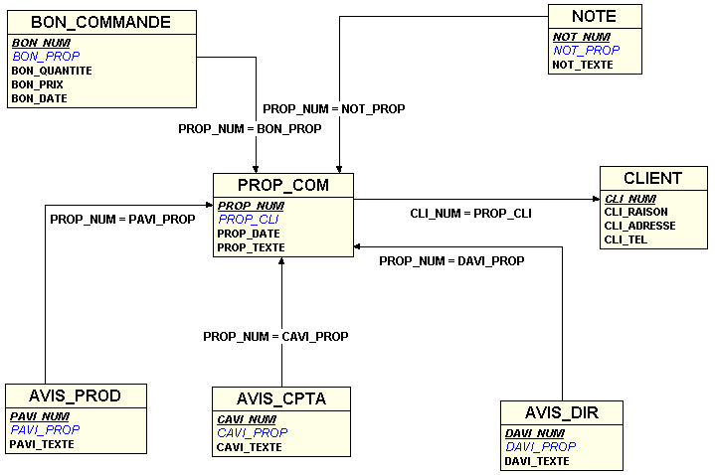

Document 4 : MOD partiel service Livraison

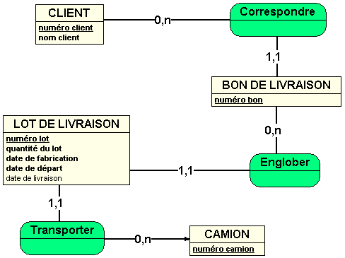

Document 5 : MOD partiel service Fabrication

